Tartalomjegyzék

OSPF 3

Ping a hálózat két végéből: 4

Üzemeltetők -> Kávézó 4

Szerverek (Packet Tracer) 5

FTP 5

Laguna Motel WiFi 5

Vlanok 6

Kávézó 6

Ether-Channel 7

Kávézó 7

New York 9

Spanning Tree 11

Kávézó 11

New York 11

GRE TUNNEL 12

SYSLOG 13

NTP 14

DNS/WEB 15

ASA 16

Üzemeltetők PC1 -> IrodaPC1 ping 16

SLAAC 17

Laguna motel 17

DHCP 17

New York hotel 17

ACL 18

Üzemeltetők router 18

ASA acl 18

NAT 19

Üzemeltetők router 19

Home router 19

IP Phone 20

SSH 21

PC2_REC -> New York Hotel router 21

PPP 21

HSRP 22

Kikapcsoltuk a NewYorkHotel routert és átvette a Backup router 24

PortSecurity 24

VTP 25

Jelszó 25

SOHO Router 26

Hálózat programozás 28

Felépített szerverek listája (VirtualBox) 30

Szolgáltatások és policy tesztelések 30

Hálózati mappák 30

MySQL 31

DHCP 32

DNS 33

Nyomtató szolgáltatás 34

HTTP 35

Group Policy 36

# OSPF

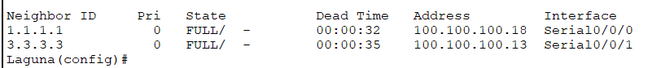

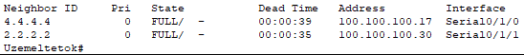

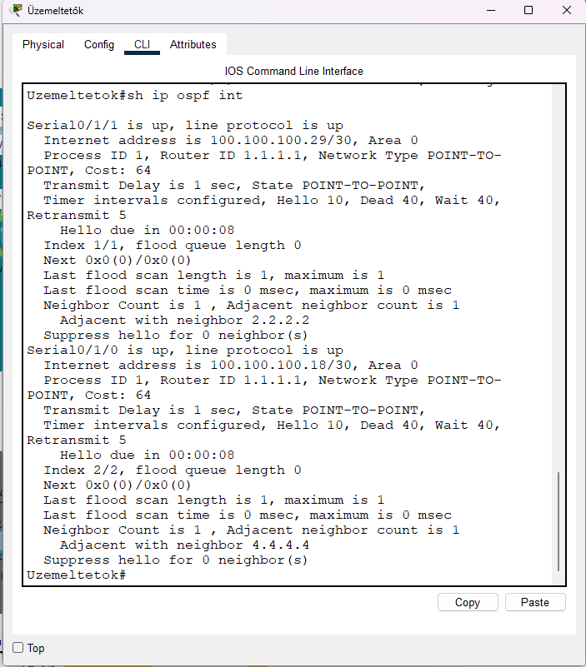

# Ping a hálózat két végéből:

## Üzemeltetők -> Kávézó

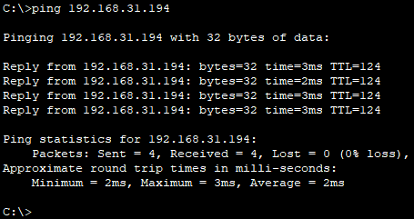



# Szerverek (Packet Tracer)

## FTP

## A képen szöveg, képernyőkép, szoftver, képernyő látható Automatikusan generált leírásLaguna Motel WiFi

# Vlanok

## Kávézó

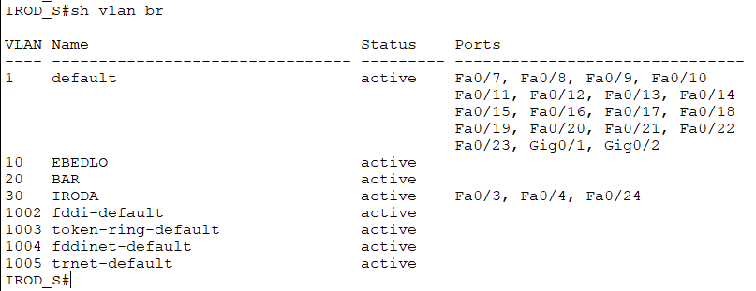**New York**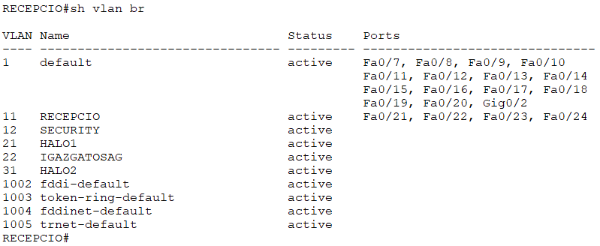

# Ether-Channel

## A képen szöveg, képernyőkép, Betűtípus, szám látható Automatikusan generált leírásKávézó

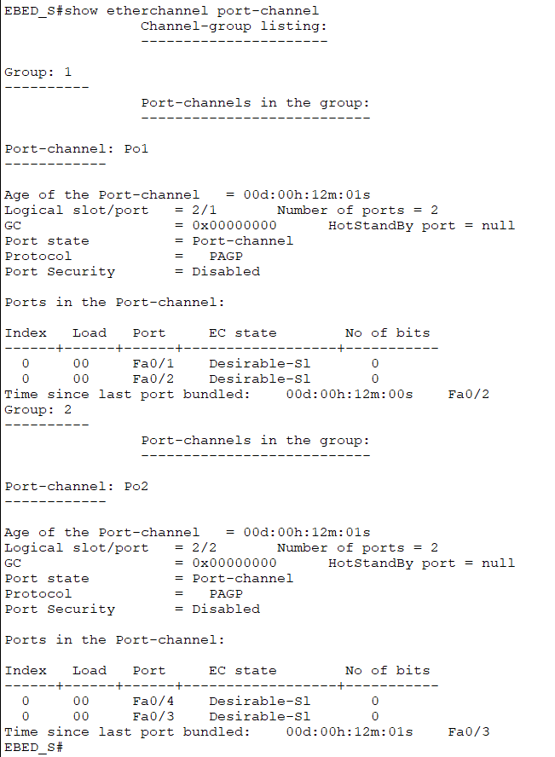

## New York

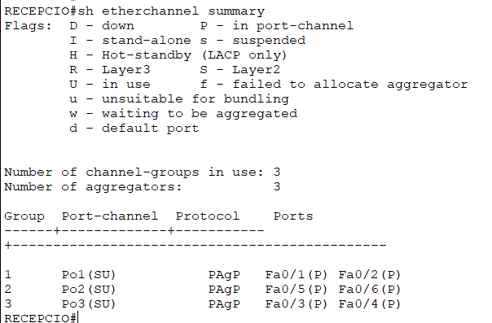

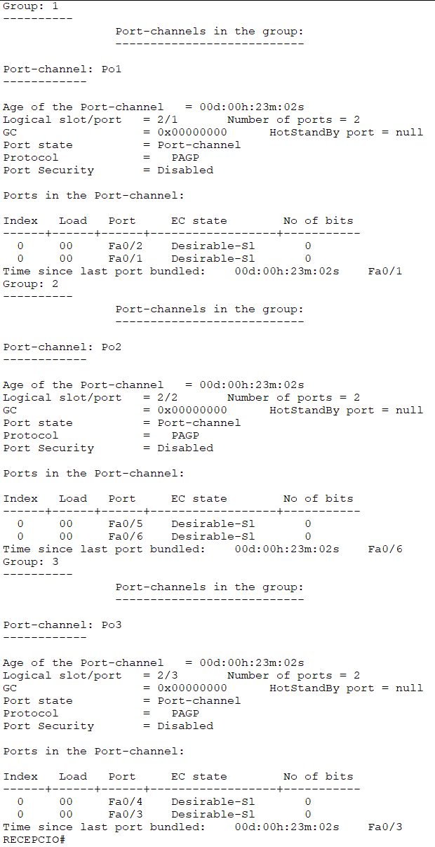

# Spanning Tree

## Kávézó

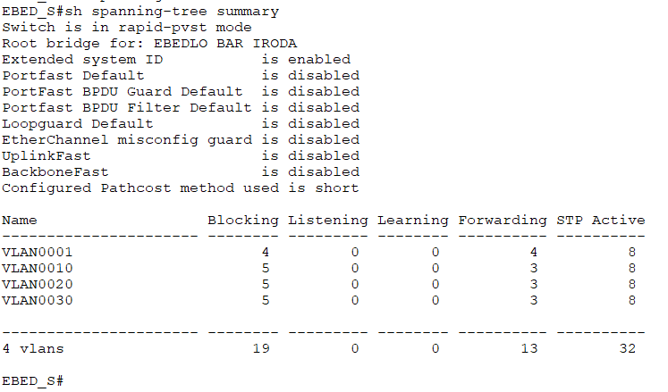

## New York

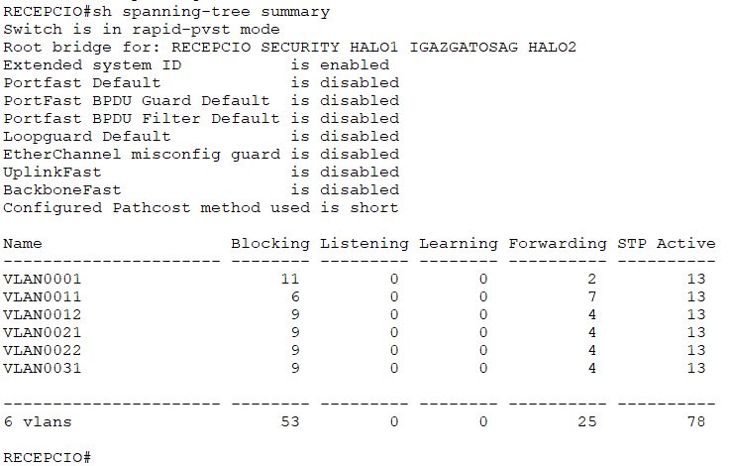

# GRE TUNNEL

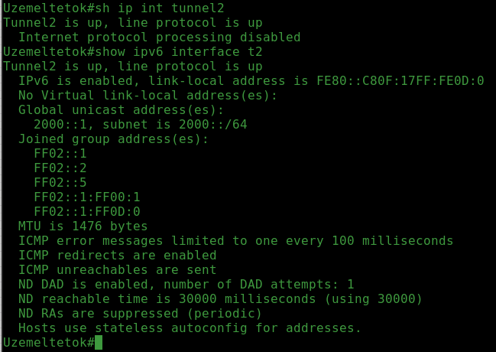

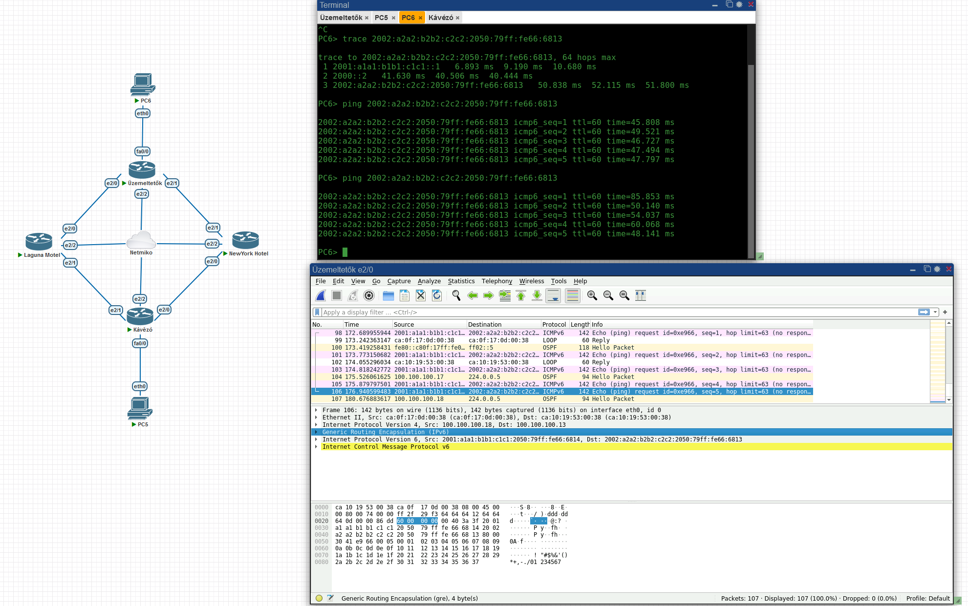

# SYSLOG

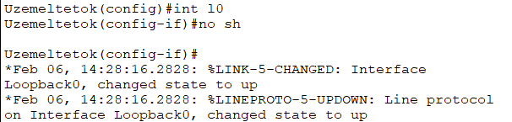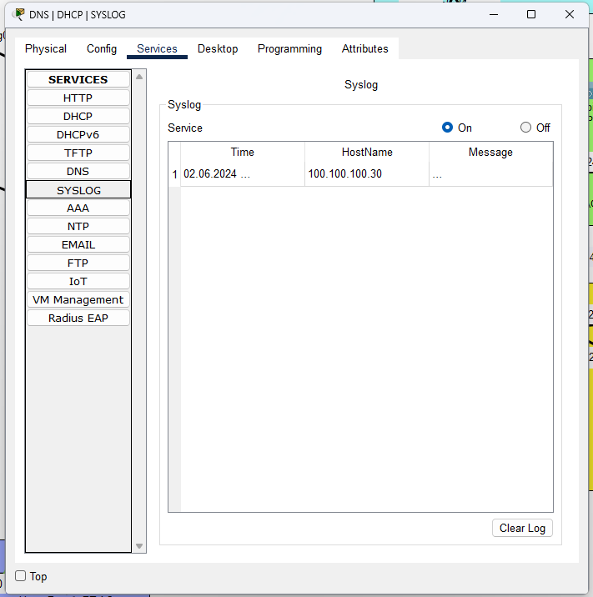

# NTP

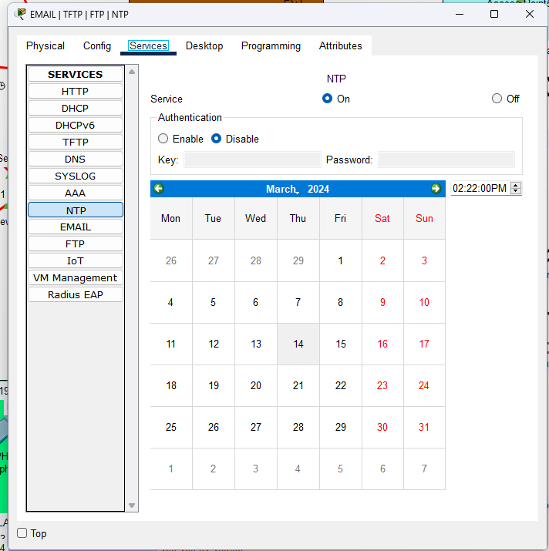

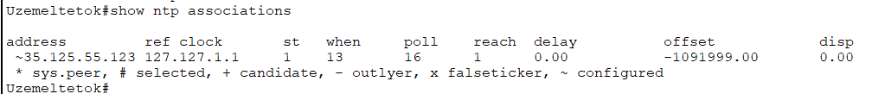

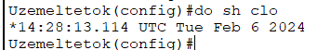

# DNS/WEB

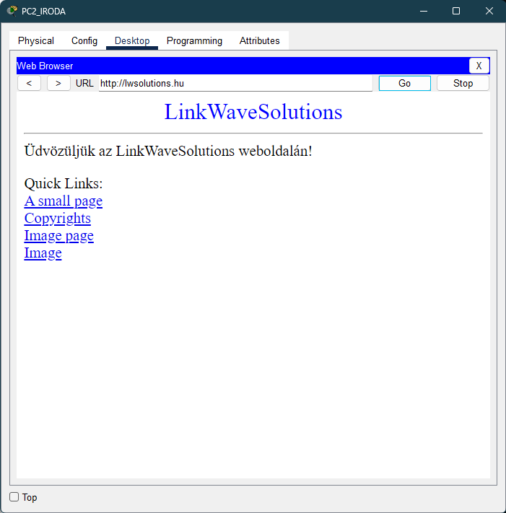

# ASA

## Üzemeltetők PC1 -> IrodaPC1 ping

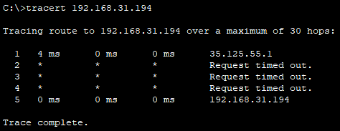

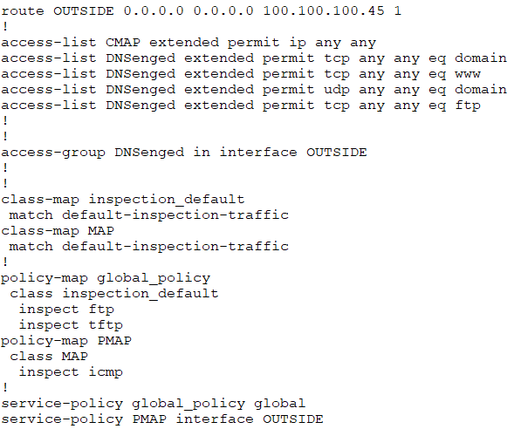

# SLAAC

## Laguna motel

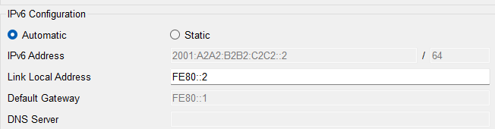

# DHCP

## New York hotel

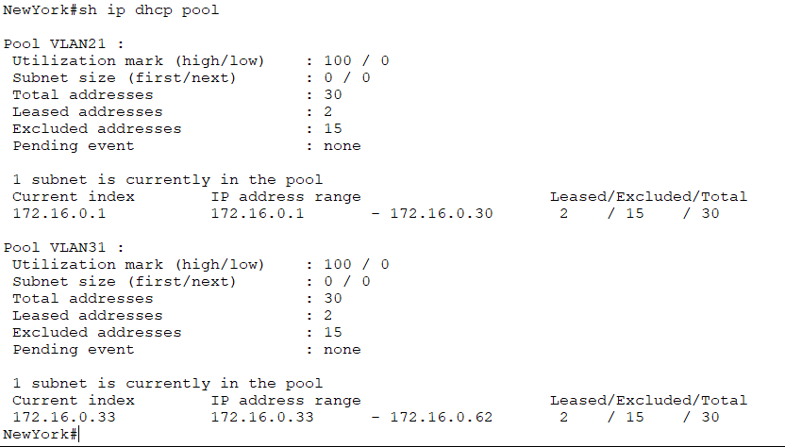

# ACL

## Üzemeltetők router

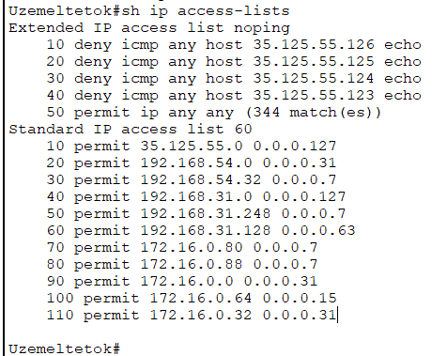

## ASA acl

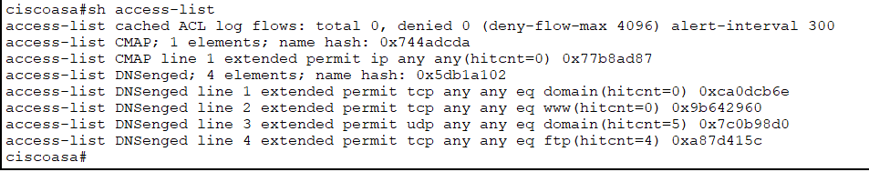

# NAT

## Üzemeltetők router

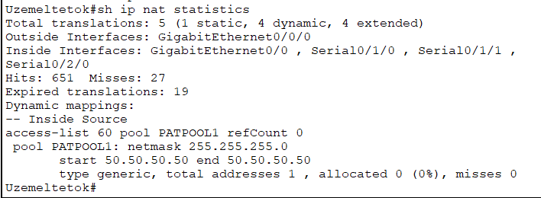

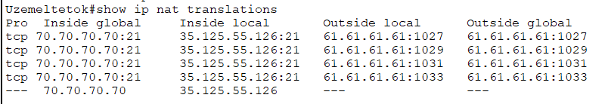



## Home router

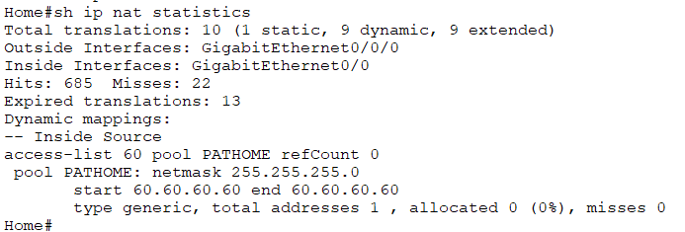

# A képen Elektronikus eszköz, elektronika, szöveg, multimédia látható Automatikusan generált leírásA képen Elektronikus eszköz, elektronika, multimédia, szöveg látható Automatikusan generált leírásIP Phone

# SSH

## PC2_REC -> New York Hotel router

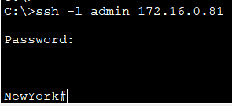

# PPP

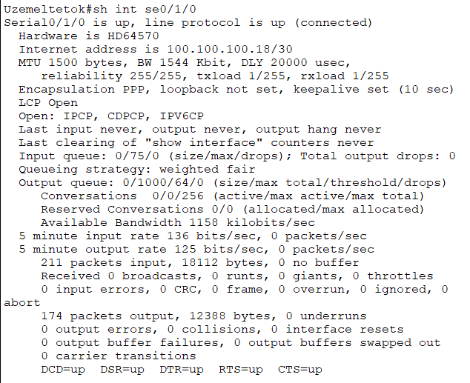

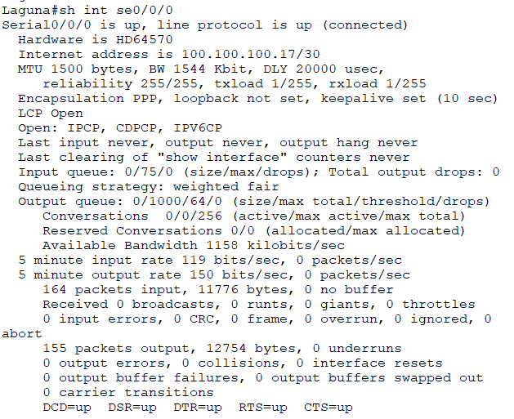

# HSRP

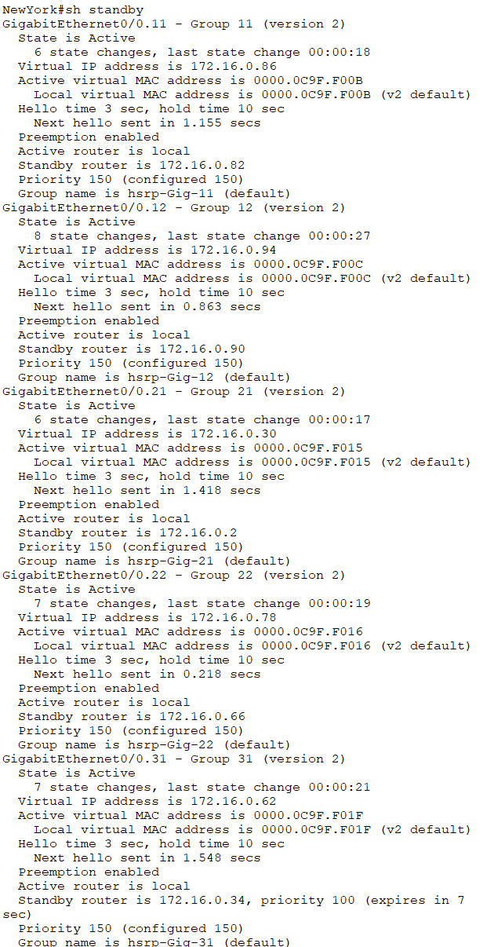

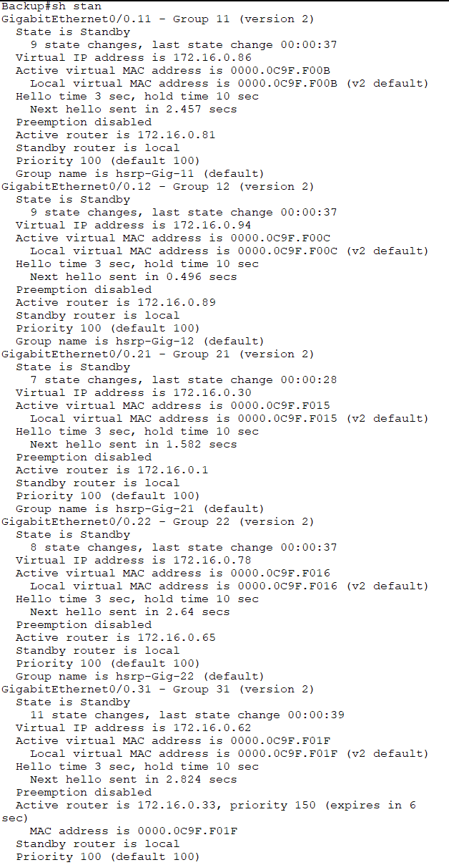

## Kikapcsoltuk a NewYorkHotel routert és átvette a Backup router

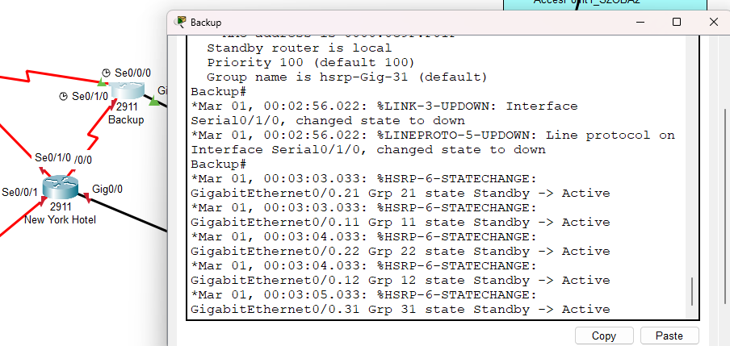

# PortSecurity

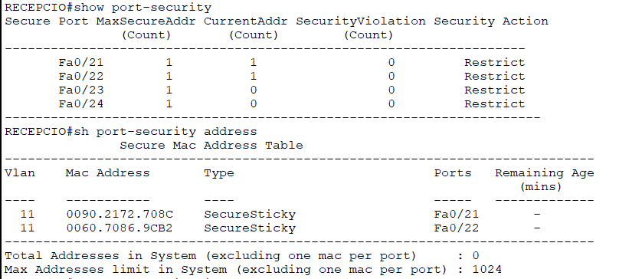

# VTP

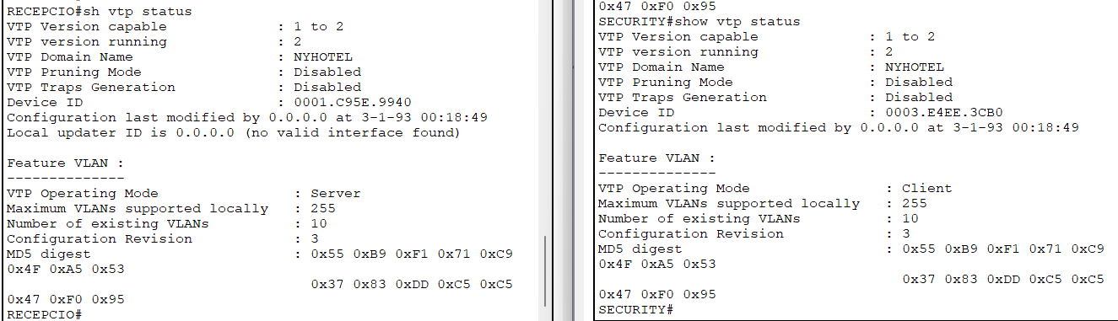

# Jelszó

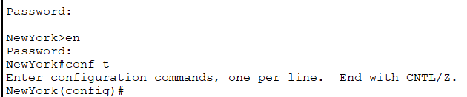

# SOHO Router

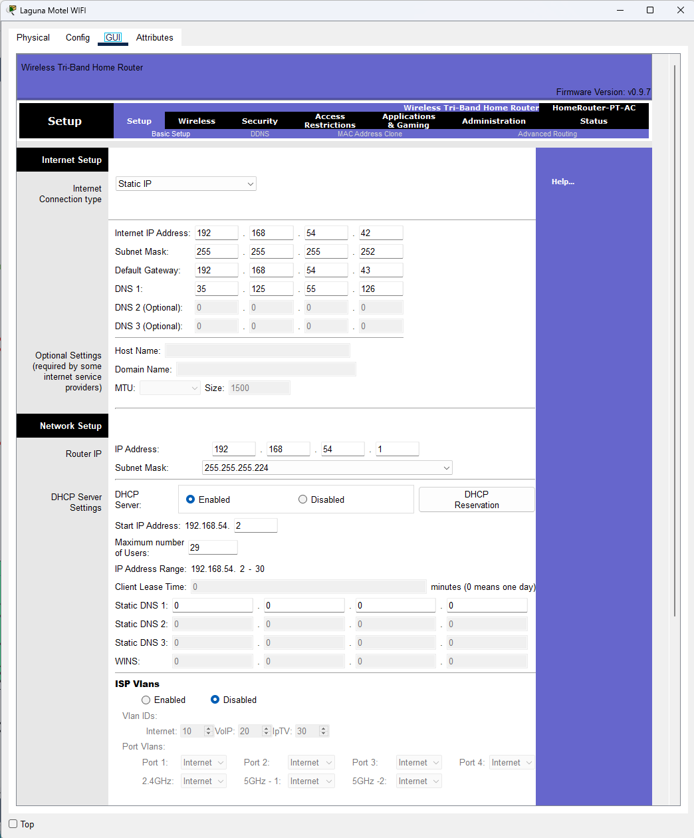

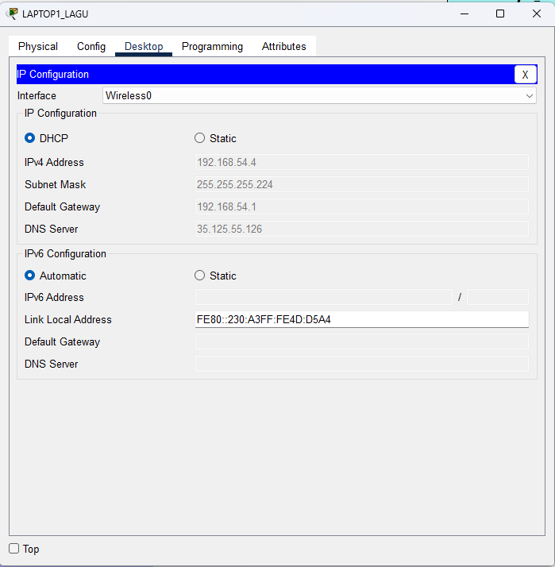

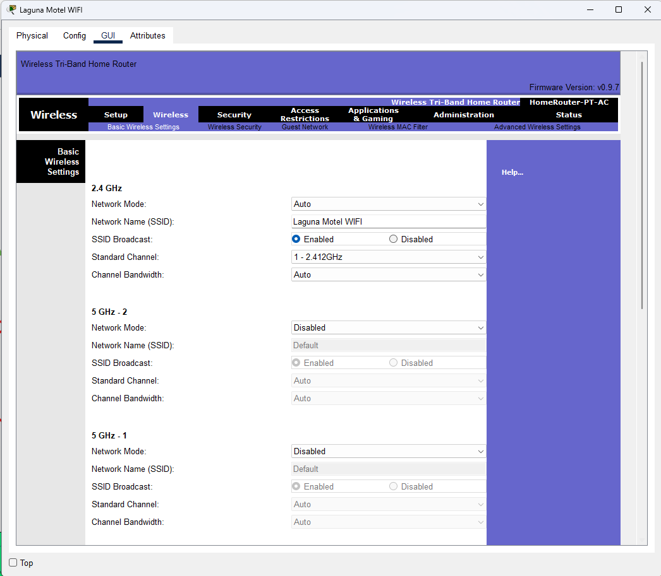

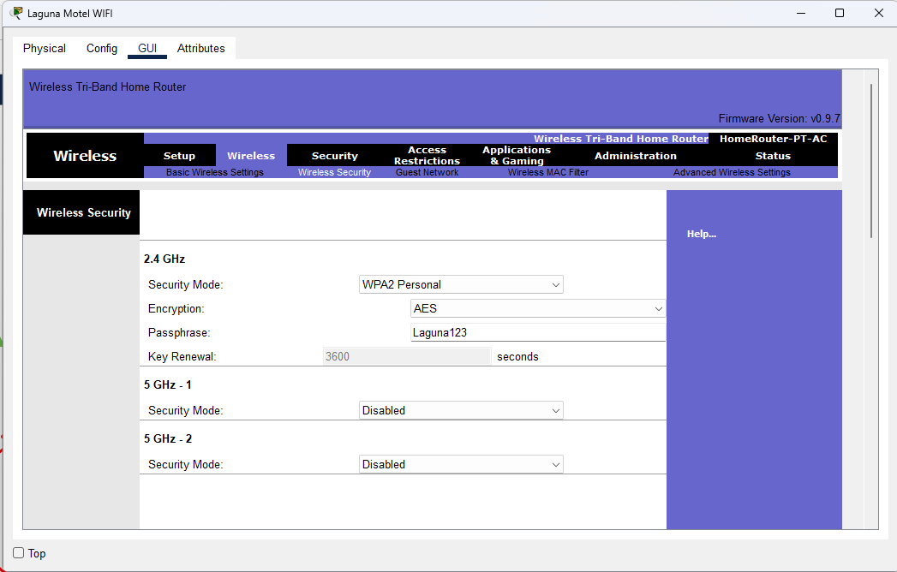

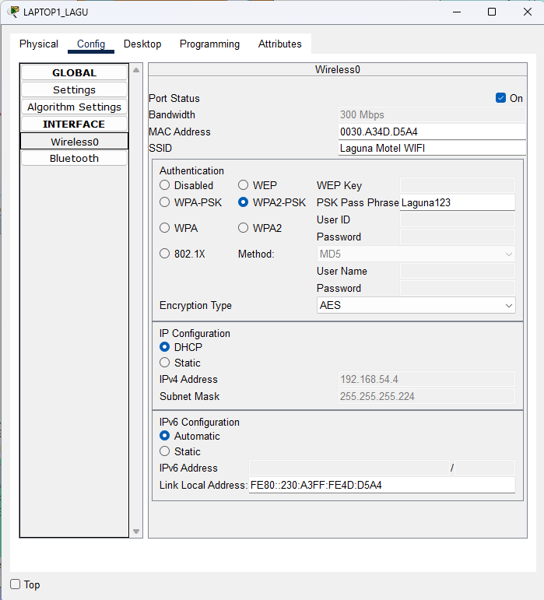

# Hálózat programozás

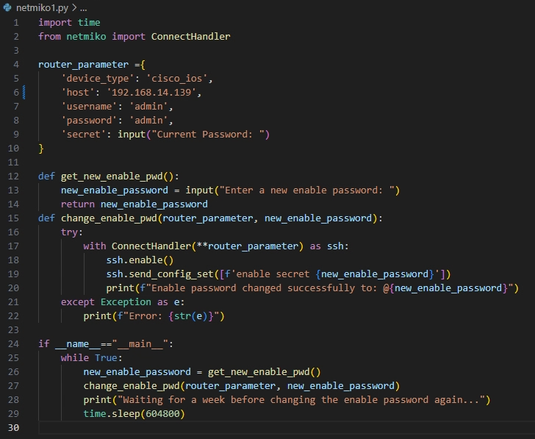

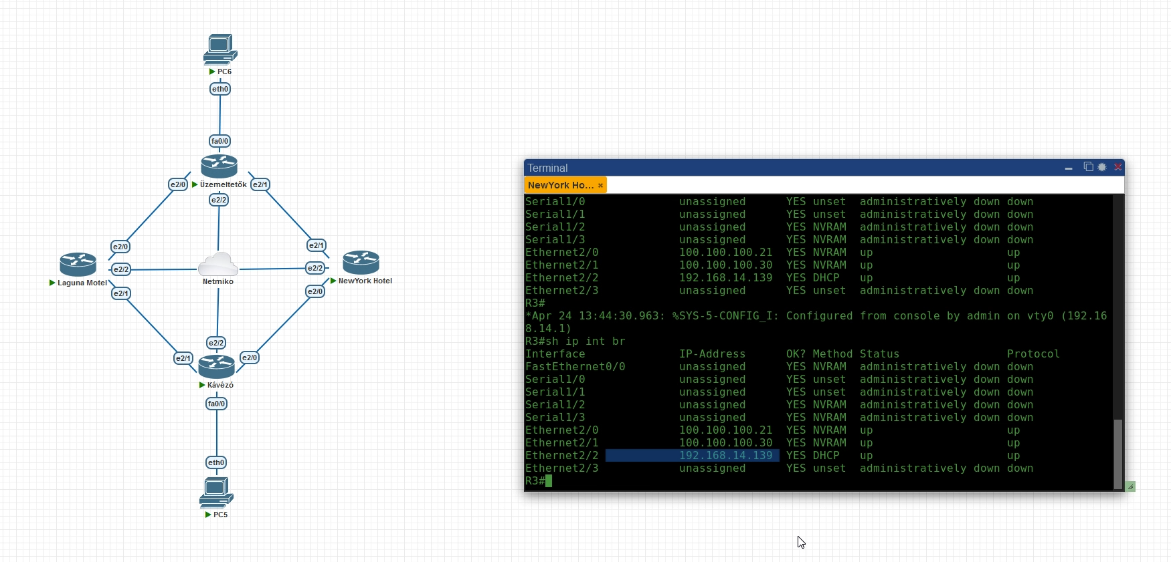

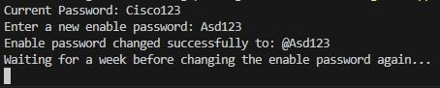

# Felépített szerverek listája (VirtualBox)

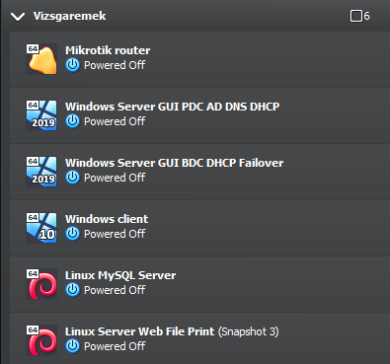

# Szolgáltatások és policy tesztelések

## Hálózati mappák

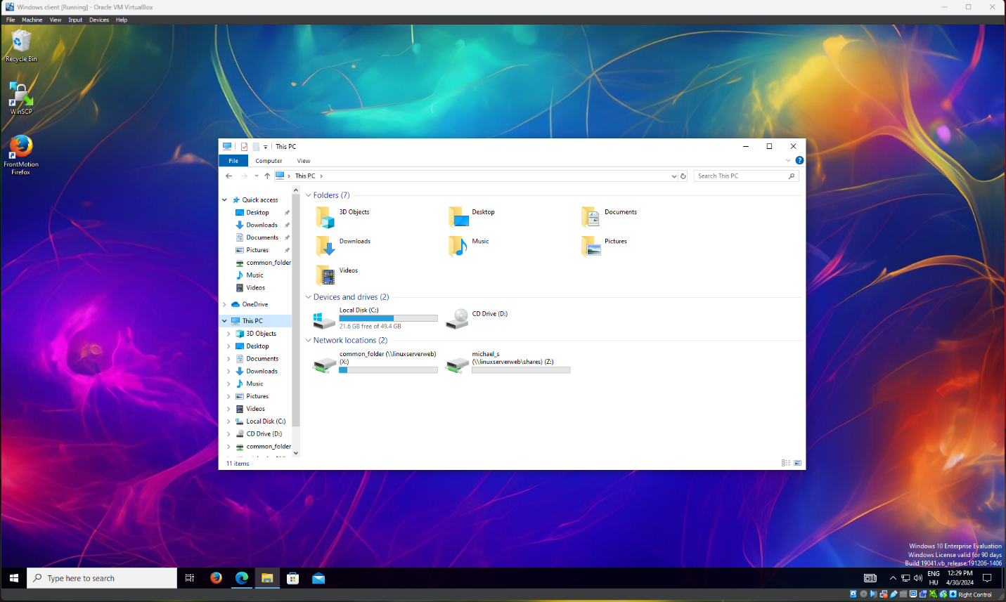

## MySQL

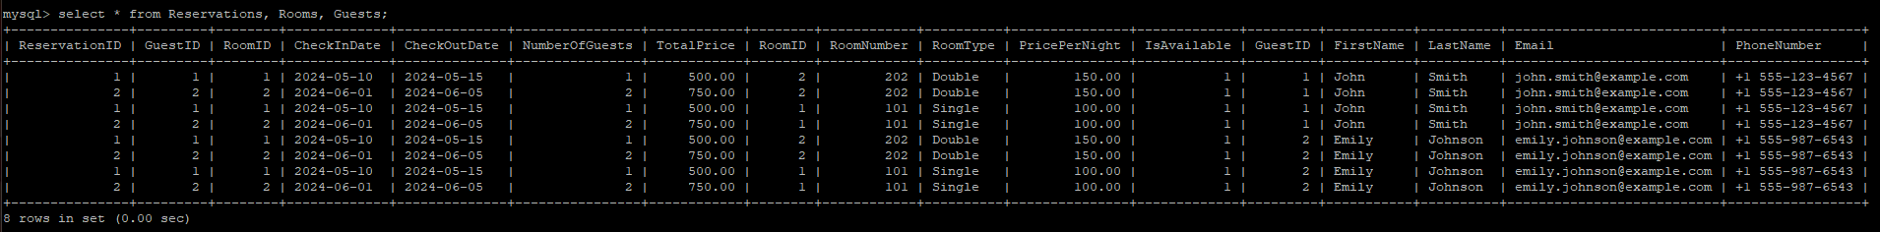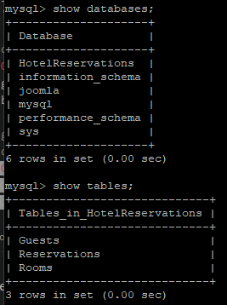

## DHCP

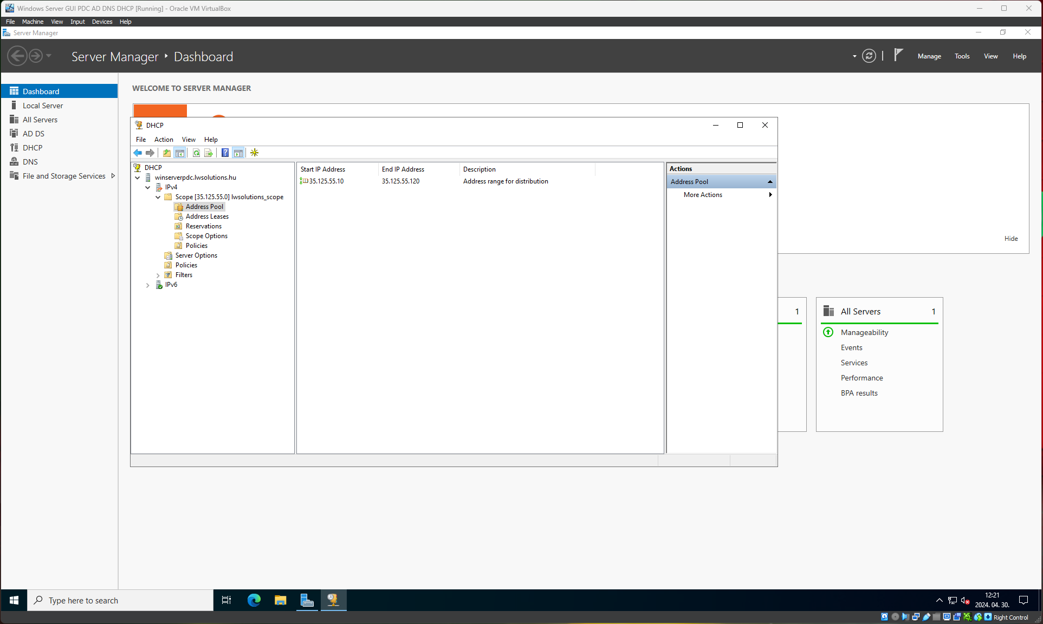

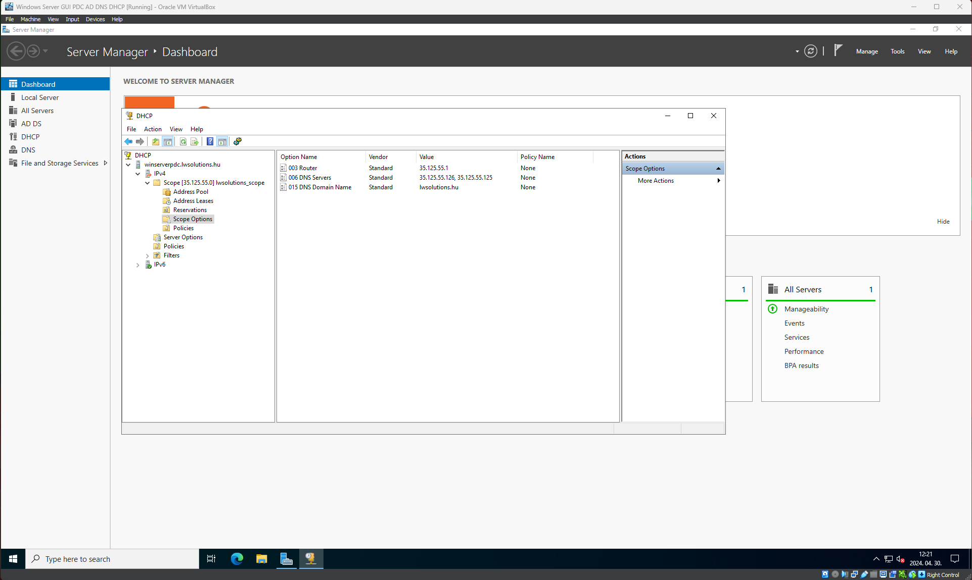

## DNS

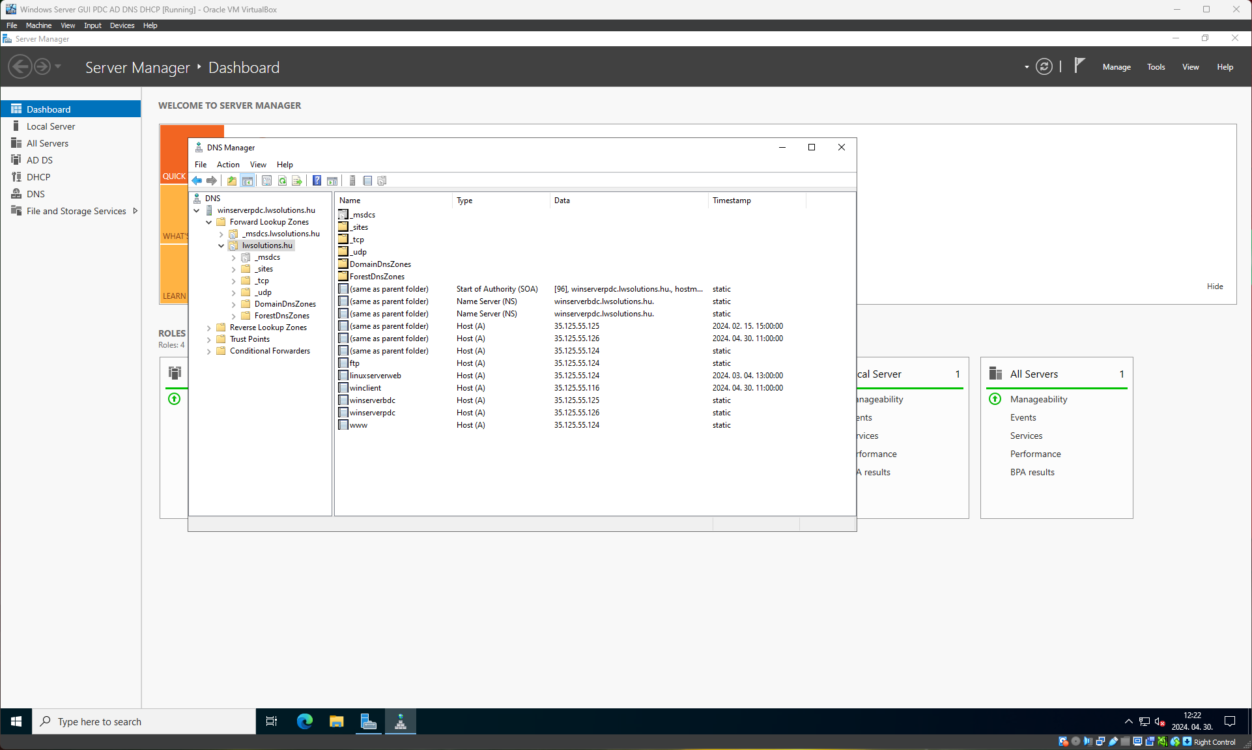

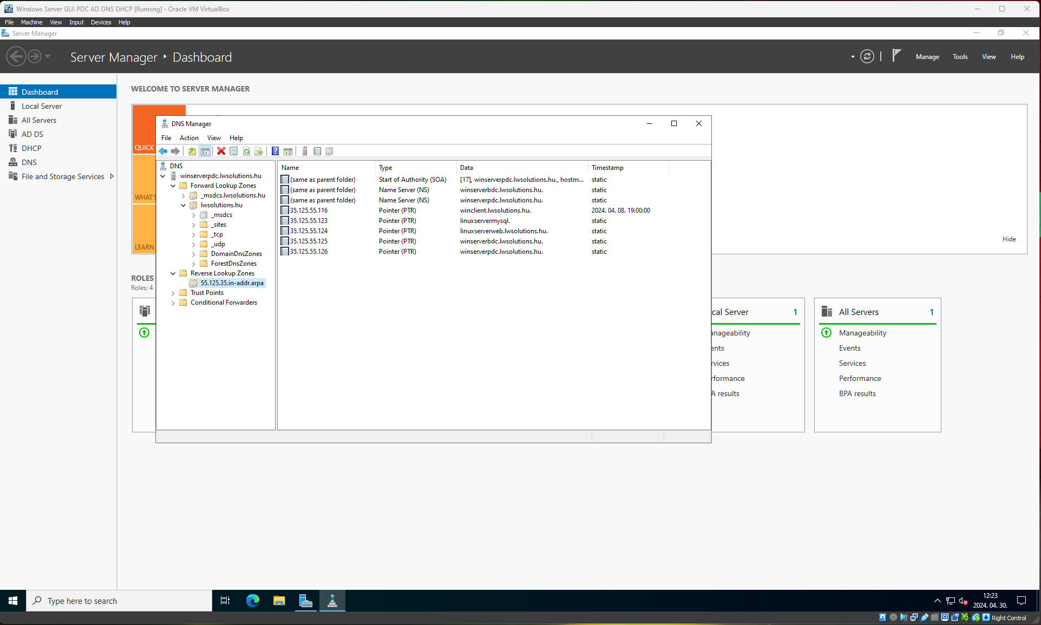

## Nyomtató szolgáltatás

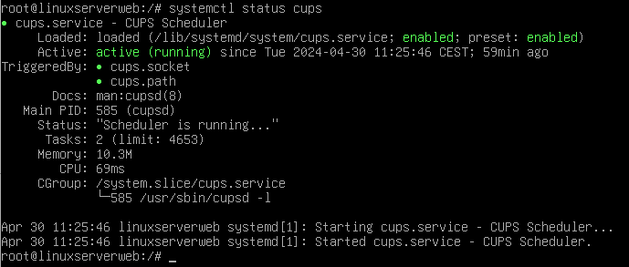

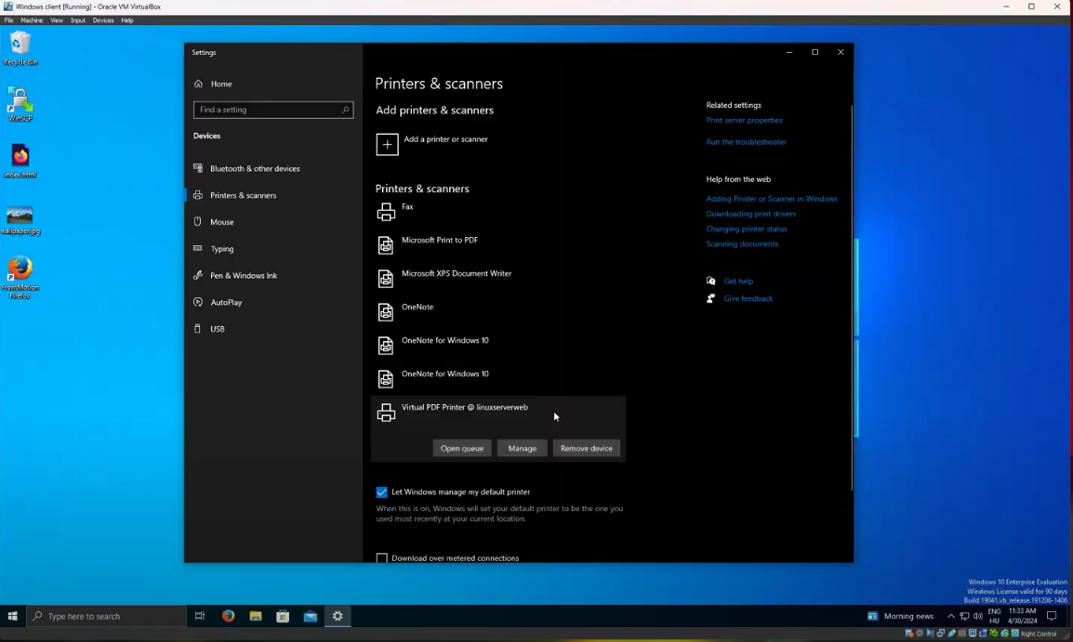

## HTTP

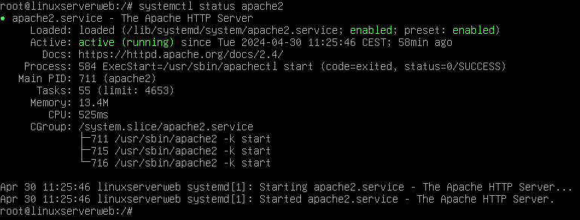

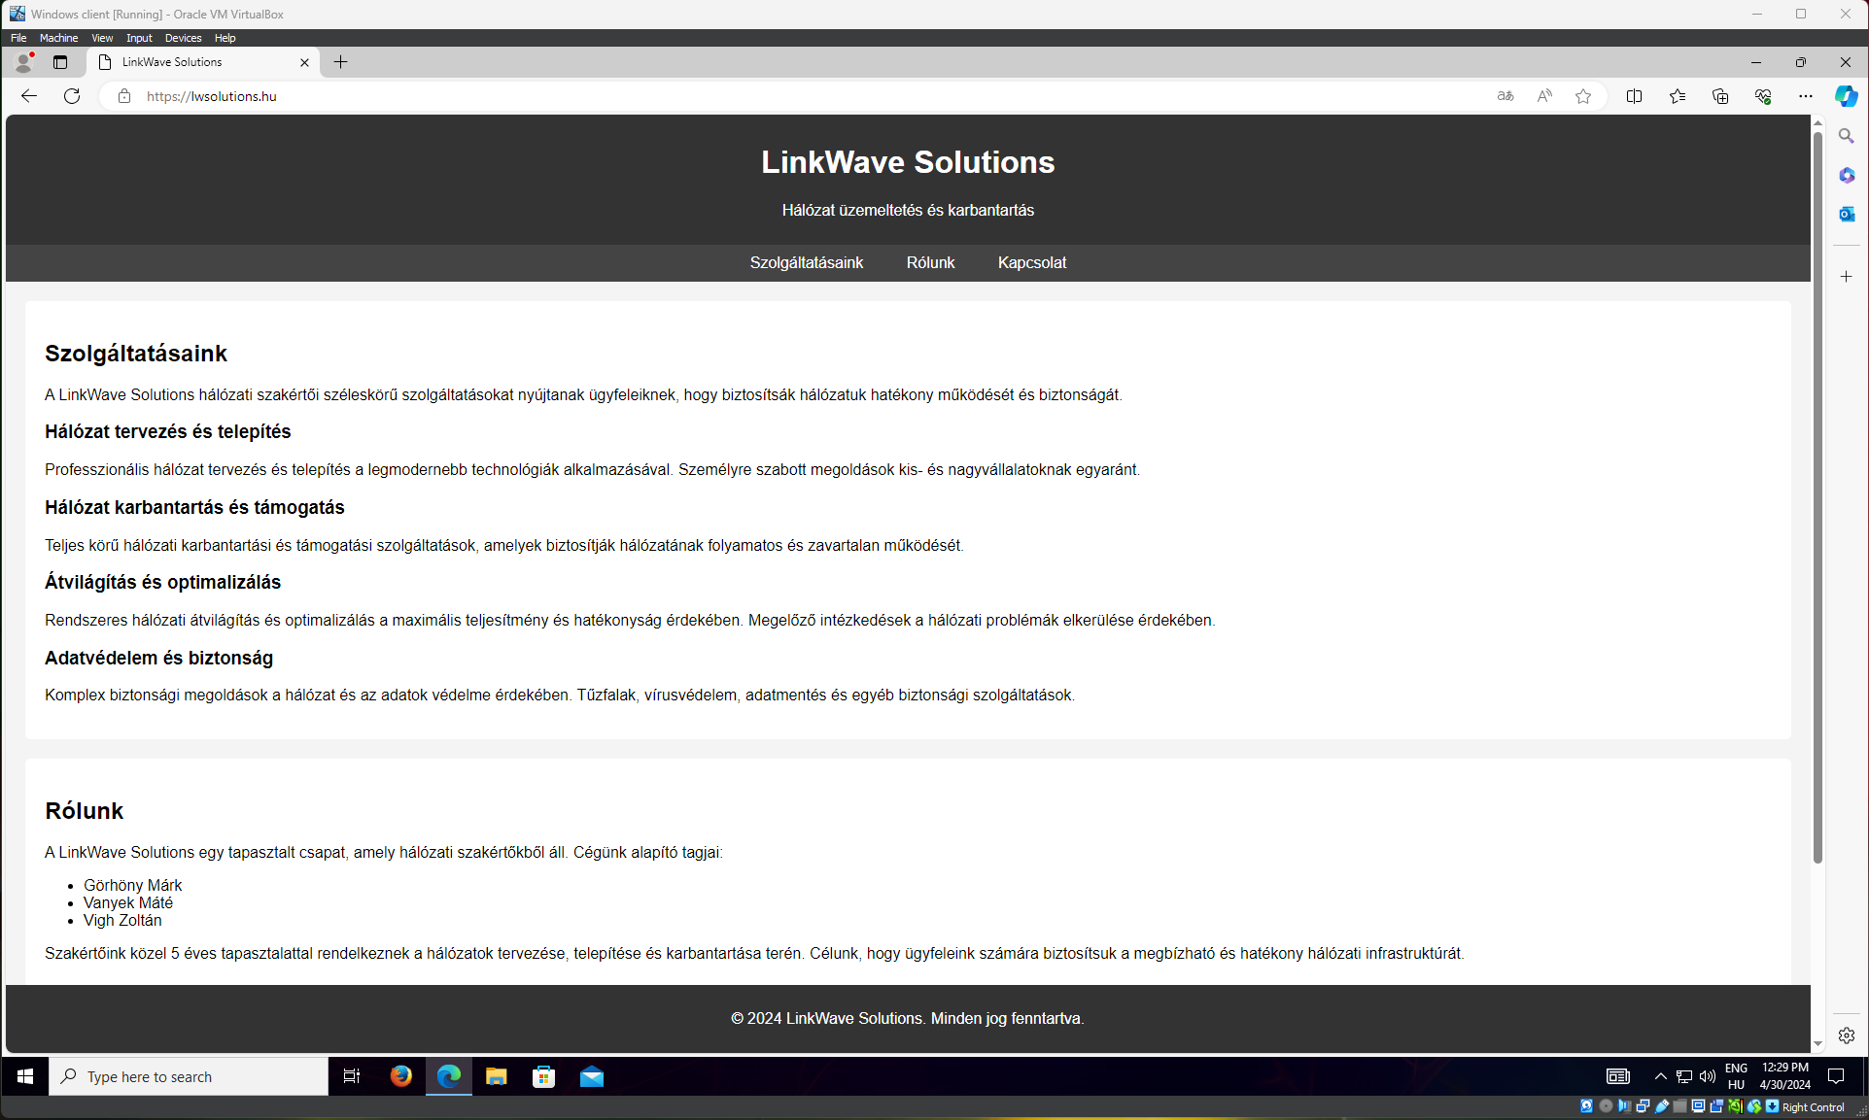

## Group Policy

